|  |
| --- |
| 北京凡客诚品 |
| ESB管理后台 |
| 用户手册 |
|  |
| **王成龙，程诚** |
| **2012/4/9** |

|  |
| --- |
| 该文档描述了ESB管理后台的主要功能及操作流程说明。 |

目录

一、 概述 3

二、 目的 3

三、 阅读对象 3

四、 名称解释 3

五、 系统业务流程 4

六、 系统功能结构 4

七、 操作说明 5

1. 发布者 5

2. 服务监控者 9

3. 服务订阅者 14

4. 平台管理员 14

八、问题排除 17

1. 服务注册 17

2. 服务监控 18

九、参考资料 19

|  |  |  |  |
| --- | --- | --- | --- |
| 修改人 | 修改时间 | 修改版本 | 备注 |
| 王成龙 | 2012-2-4 | 1.0 | 初始建立 |
| 王成龙 | 2012-2-6 | 1.0 | 修改操作流程 |
| 程诚 | 2012-3-31 | 1.0 | 重新编辑操作流程 |

## 概述

ESB全称为Enterprise Service Bus，即企业服务总线。它是传统中间件技术与XML、Web服务等技术结合的产物。ESB提供了网络中最基本的连接中枢，是构筑企业神经系统的必要元素。

ESB改变传统的软件架构，可以提供比传统中间件产品更为廉价的解决方案，同时它还可以消除不同应用之间的技术差异，让不同的应用服务器协调运作，实现了不同服务之间的通信与整合。从功能上看，ESB提供了事件驱动和文档导向的处理模式，以及分布式的运行管理机制，它支持基于内容的路由和过滤，具备了复杂数据的传输能力，并可以提供一系列的标准接口。

## 目的

为ESB后台管理系统提供开发依据，设定系统开发规范，确定系统的开发架构，功能界定。

## 阅读对象

系统开发人员、测试人员、项目经理

## 名称解释

|  |  |
| --- | --- |
| ESB | ESB全称为Enterprise Service Bus，即企业服务总线，以下简称ESB |
| MVC | 为： 模型(Model),[视图](http://baike.baidu.com/view/71981.htm)(View)和控制Controller)。 MVC模式的目的就是实现Web系统的职能分工 |

## 系统业务流程



## 系统功能结构



## 操作说明

ESB管理后台中共由四种平台角色组成，分别是平台管理员、服务监控者、服务发布者、服务订阅者。每个角色拥有自己的功能权限，菜单权限，四种角色各自分工从而完成服务的注册、发布、管理、订阅和监控等一系列流程。虽然角色功能相互独立，但是一个用户可以拥有多个角色的权限，从而在平台上完成自己需要完成的工作。

### 发布者

服务开发方将服务开发完成之后，需要通过ESB让调用方进行调用。这时我们首先需要做的就是将服务注册到ESB后台中，让ESB知道这个服务的存在。

#### 1.1 服务注册

登陆ESB管理后台，然后在主页左边你会看到发布者所有的菜单选项（如下图）

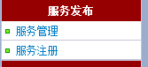

点击服务注册就会看到服务注册的表单（如下图）

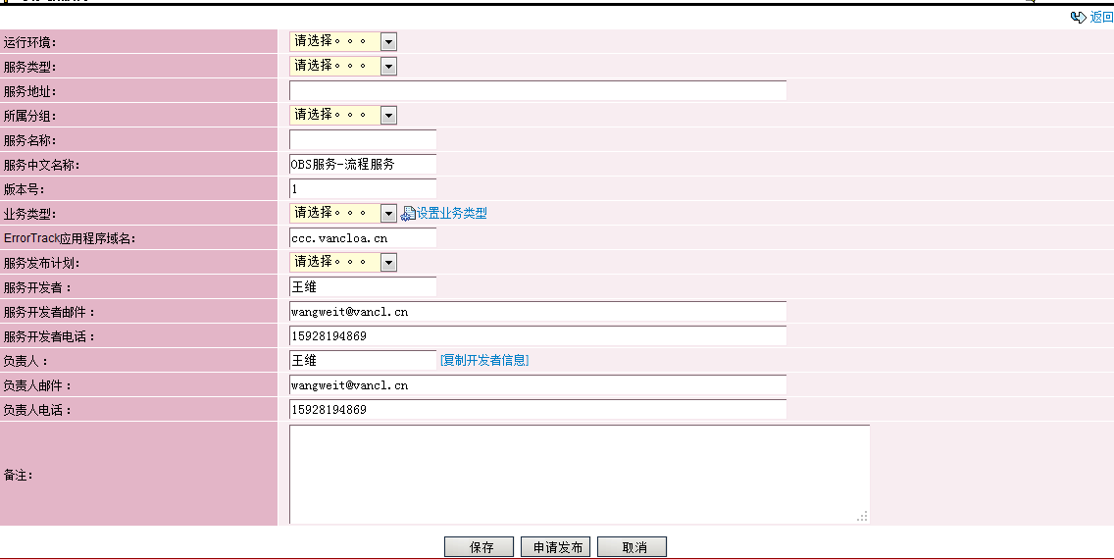

下面就是填写服务注册表单时每一项需要填写的内容以及说明。

第一步：

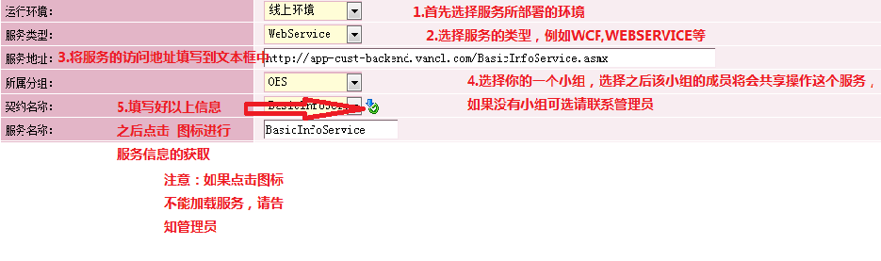

第二步：

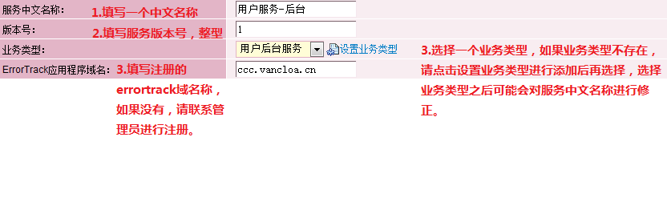

第三步：

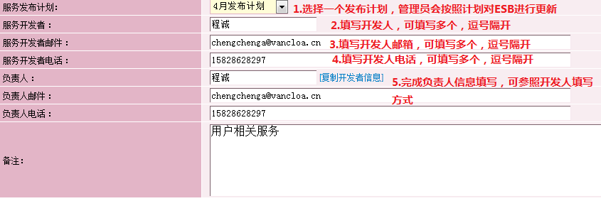

所有信息填写好之后下面有三个按钮供选择



保存：仅保存当前填写的注册信息。

申请发布：保存当前填写的注册信息的同时申请服务的发布。

取消：取消当前填写的注册信息，慎用。

***申请发布之后就等待管理员对服务进行审核。***

#### 1.2 服务监控添加

服务发布且通过审核之后，我们就可以对我们的服务进行管理了。

登陆平台之后点击菜单中的服务管理,如下图

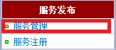

之后将会看到我们已经发布的服务。

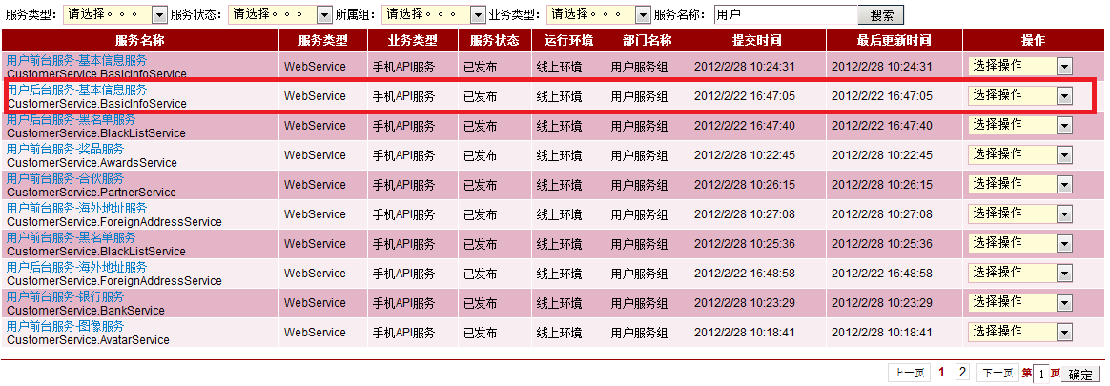

每行数据的最后一个下拉框中包含了所有对服务的操作，如果需要添加服务监控那么就需要在相应的服务最后的下拉框中选择服务监控注册。之后将会看到下图中的界面

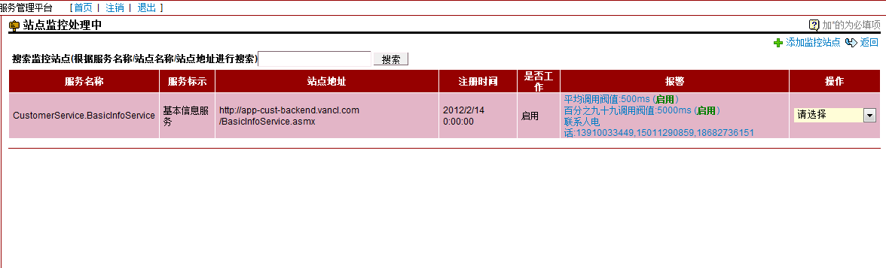

添加监控请点击右上角的按钮。

下面就是对添加监控站点的信息填写进行说明：

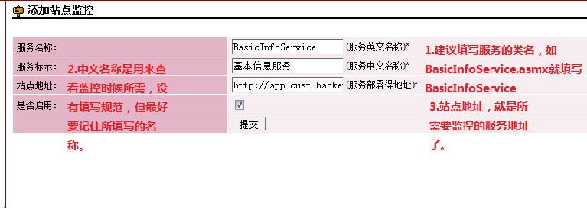

服务监控添加之后，如果用户有监控者权限的话，将可以查看服务监控

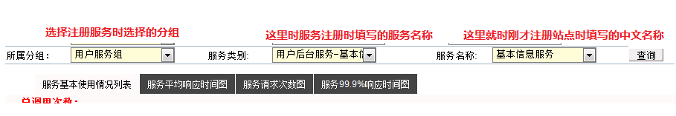

*就这样我们就完成了服务监控的注册，不过目前服务添加监控的话需要在服务项目中挂接监控DLL和添加服务配置信息。*

*具体操作文档请参考（服务监控操作手册.doc）*

#### 1.3 监控预警设置

上面我们已经讲述了如何给服务添加监控，那接下来我们将会介绍监控的预警设置了。

首先点击左边菜单中的服务管理，如下图：



之后就会看到自己所管理的服务，如下图：

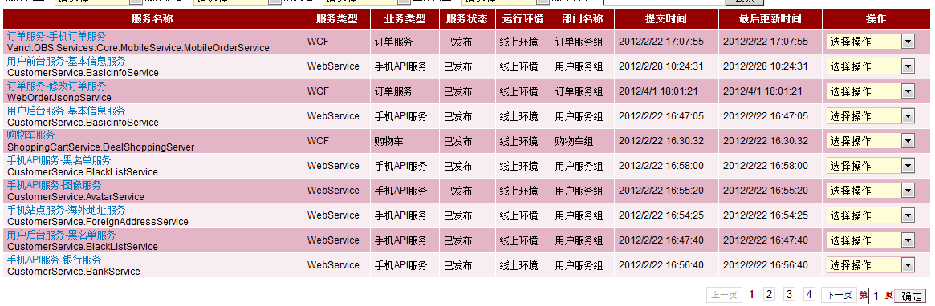

行数据的最后边的选择操作中选择服务监控注册，之后就会看到之前注册过的监控列表，如下图：

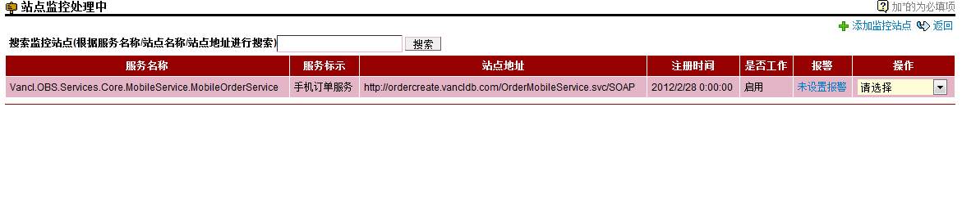

*（监控列表中没有任何监控请按照1.2的流程添加监控）*

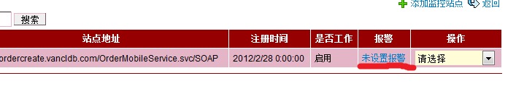

每行数据中都会显示该监控是否已经添加报警，点击红色下划线标示为地方对监控进行报警设置，点击之后如下图：

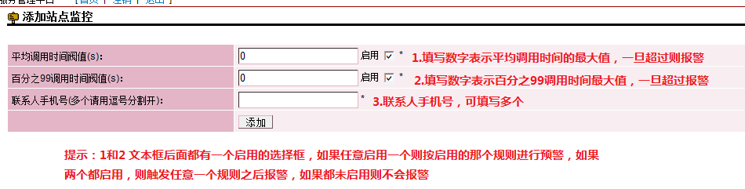

填写号监控预警信息之后，点击确认，这样一个监控的预警就添加完成了，在监控列表中也可以看到预警的状态信息，如下图：

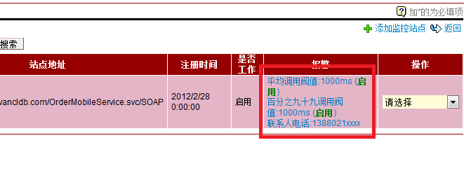

设置之后如果一旦触发预警，则系统会通过短信的方式告知联系人。

### 服务监控者

刚才已经介绍了服务的发布流程，之后我们就需要对服务进行监控了，目前管理后台中最主要的功能就是对服务进行监控。

服务监控者登陆系统将会看到3个菜单选项，如下图：

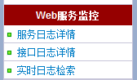

服务日志详情：对整个服务调用情况进行查看。

接口日志详情：对服务中某个方法的调用情况进行查看。

实时日志检索：对服务的每次调用细节进行查看（可查看到具体调用接口的地址）。

#### 2.1 服务日志详情

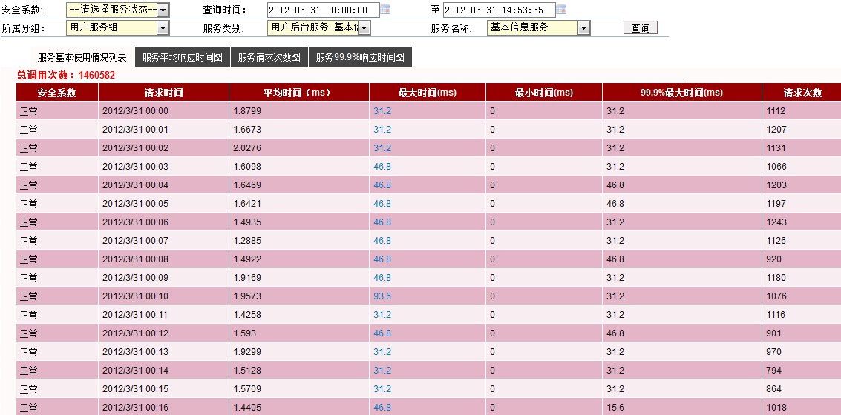

以此选择 用户组（服务注册时所选择的用户组） – 服务类别（服务注册时所填写的中文名称） - 服务名称（服务监控添加的时候所填写的中文名称）

筛选条件都填写完成之后点击查询，数据就会被获取出来。不仅有文字数据，还有图像展示，

服务响应时间图：

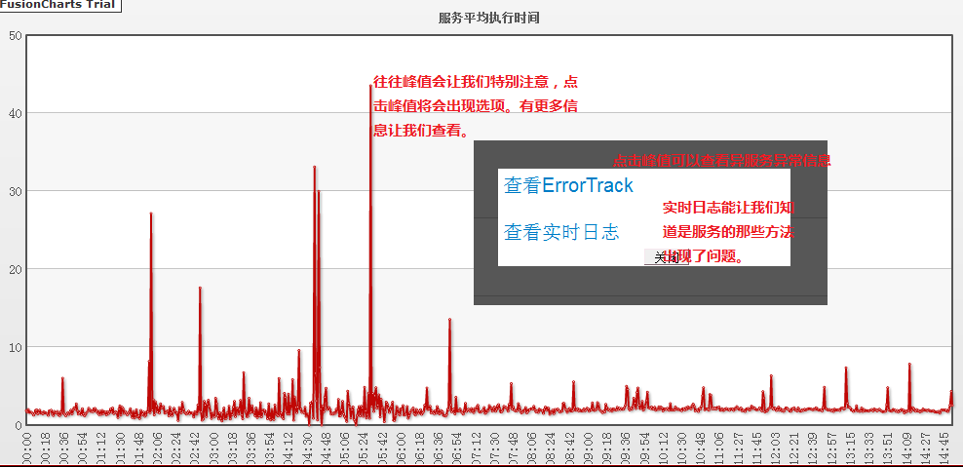

服务调用次数图：

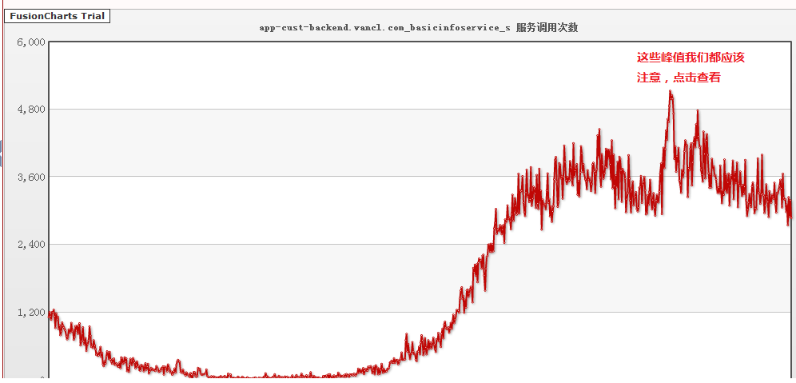

服务99.9%响应时间图：

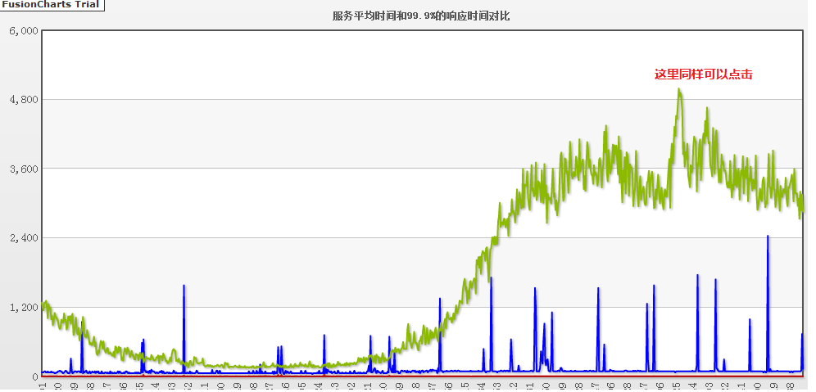

#### 2.2 接口日志详情

我们可以通过接口日志详情查看服务中的某一个方法具体的调用情况



同样是依次选择之后点击查询，如果方法名称这项没有可选的方法，则说明还没有监控到任何方法。

在接口日志详情中我们同样可以查看详情图

接口执行时间图：

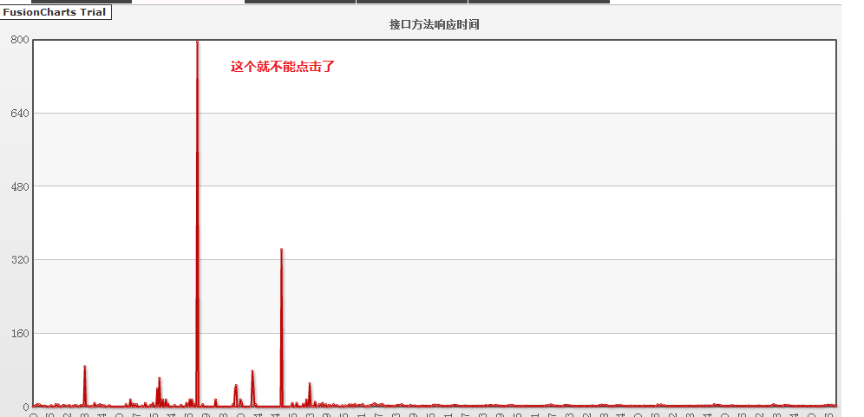

接口调用比例图：

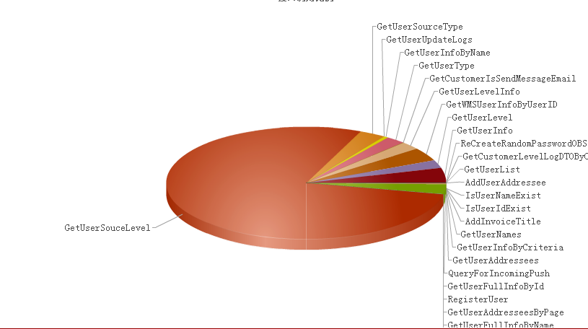

接口调用频率图：

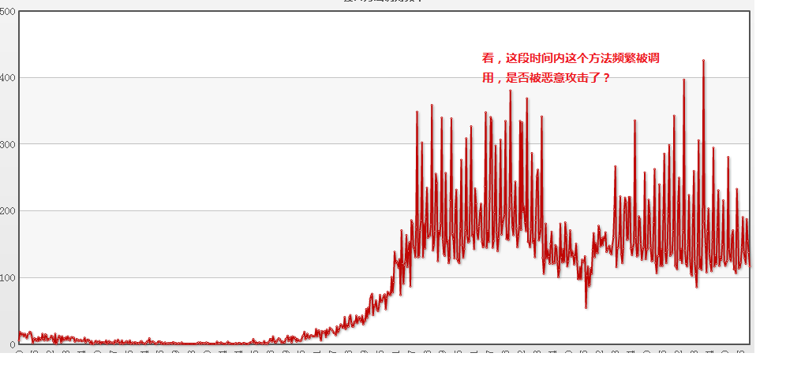

接口99.9%响应时间图：

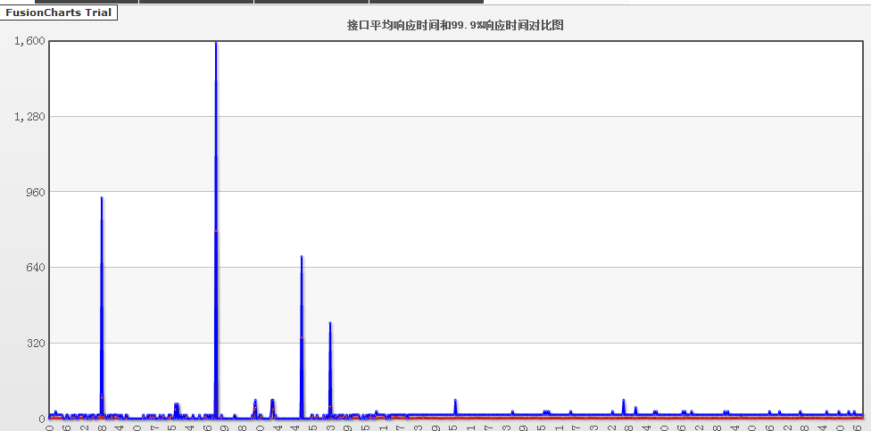

#### 2.3 实时日志检索

实时日志监控我们可以查看到服务每次被调用的情况。

同样是依次选择之后点击查询

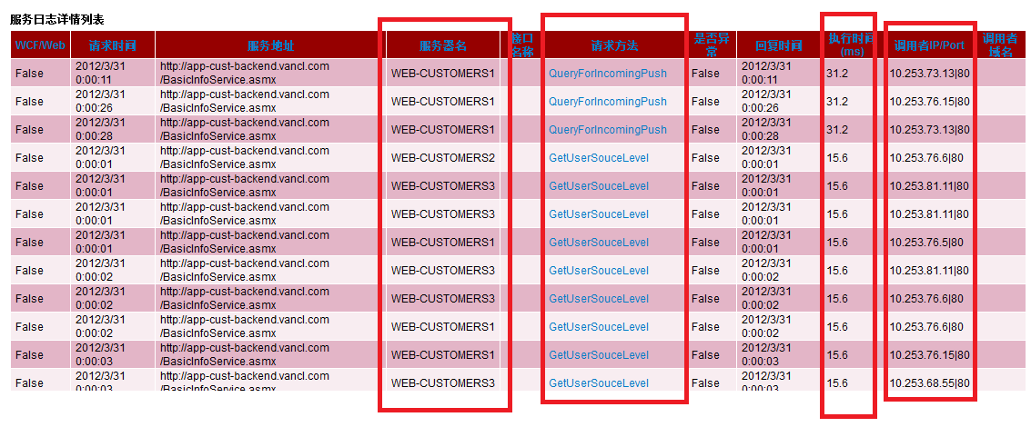

这里我们可以看到服务所部署的服务器名称，这样我们可以定位到是那台服务器上的服务出现了问题，还可以查看调用方的主机。

### 服务订阅者



#### 3.1服务订阅

##### 3.1.1服务查找

通过服务类型、业务类型、服务名称查询指定已发布的服务，可对指定的服务进行订阅操作，如下图：

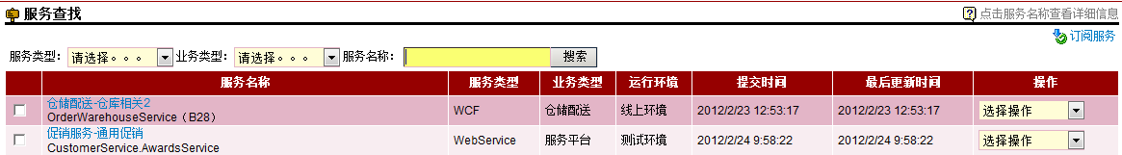

#### 3.1.2服务订阅

管理当前用户的所有订阅服务，可以取消服务订阅、下载服务DLL；

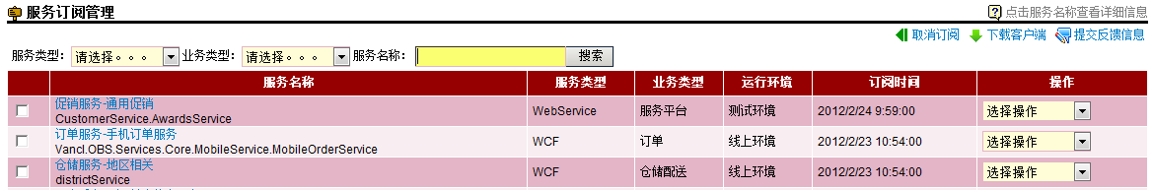

### 平台管理员

最后就是我们平台权限最高的角色了，平台管理员。

平台管理员拥有下列的菜单权限：

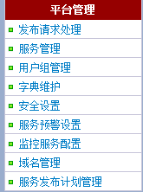

#### 4.1 发布请求处理

发布请求处理中管理员能够对申请发布的服务进行审核，审核之后可以选择通过或拒绝的操作，还可以点击发送邮件通知服务发布人。

#### 4.2 服务管理

服务管理中，管理员可以对已经注册到平台中的所有服务进行管理，可以查看到订阅服务的情况，查看操作历史，查看反馈信息，如下图：

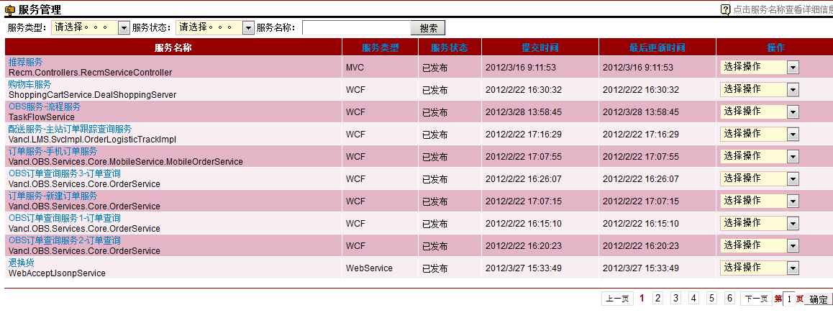

#### 4.3 用户组管理

管理员可以通过这个功能对平台中的用户组进行维护，如果用户在一个组里面，则他们可以共享该组下面的服务操作权限。

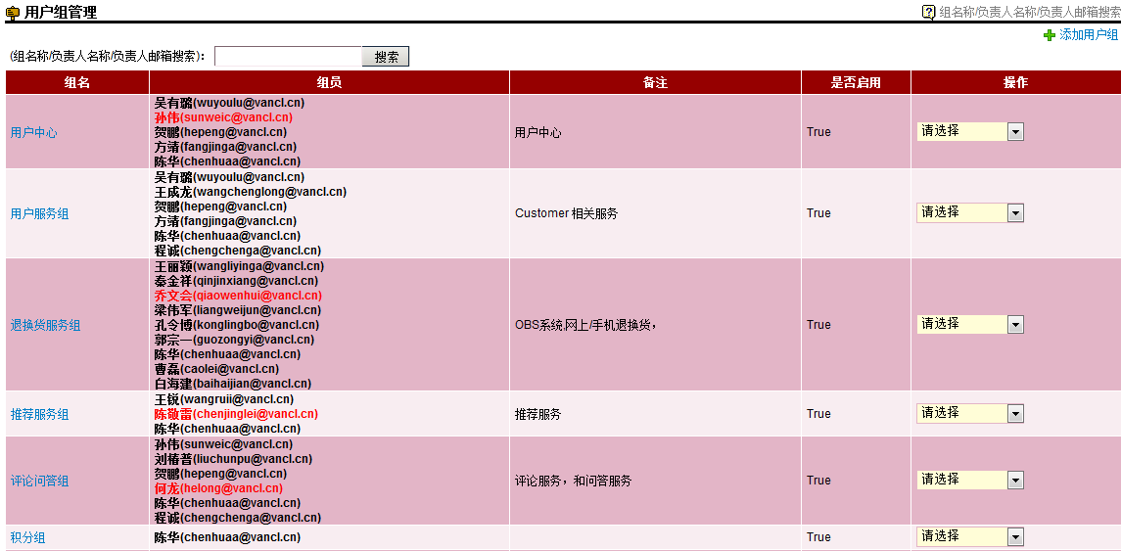

#### 4.4 字典维护

看图：

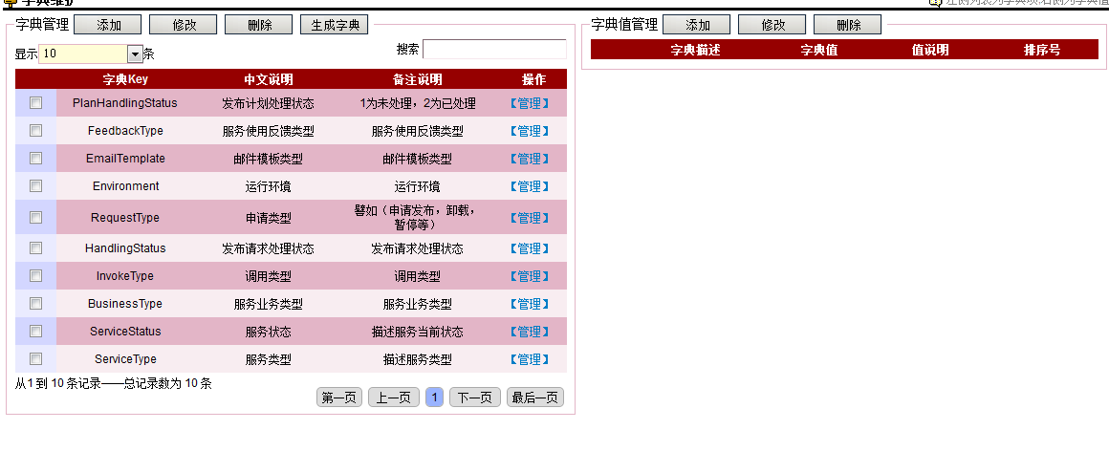

#### 4.5 安全设置

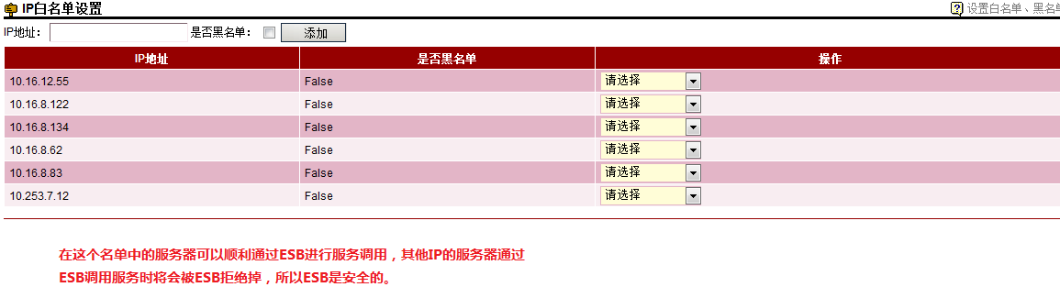

#### [域名管理](http://esb.vancloa.cn/platform/Platform/DomainManage)

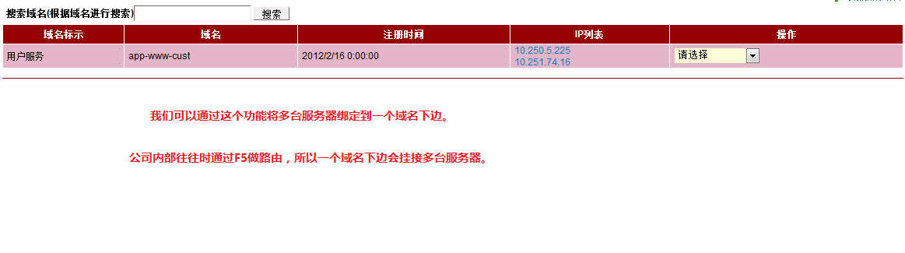

#### 4.7 [服务发布计划管理](http://esb.vancloa.cn/platform/Publisher/PlanPublishManage)

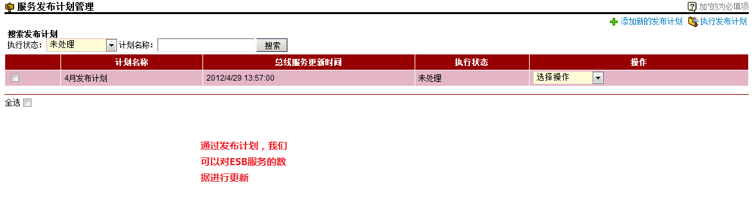

## 八、问题排除

### 1. 服务注册

#### 1.1 服务注册时为什么不能选择所属分组？

那是因为登陆用户目前不属于任何用户组，首先需要知道自己所注册的该服务属于哪个用户组（或开发小组），并告知管理员（发送邮件到chengchenga@vancl.cn）将自己添加到小组中，如果用户组不存在请告知管理员进行添加。

#### 1.2 服务注册时为什么要填写业务类型，怎么样设置？

由于平台中会出现很多服务，为了便于将服务进行归类，所以增加了业务类型。简单的说业务类型就是将服务进行分组。要选择服务的业务类型，首先需要选择用户组，之后才能选择业务类型。如果选择用户组之后，业务类型的下来框还是没有选项，则表示该用户组还没有添加任何业务类型，此时请点击设置业务类型进行添加，之后重新进入服务注册页面进行注册。

#### 1.3 服务注册时如果服务发布计划没有选项怎么办？

发送邮件到 [chengchenga@vancl.cn](mailto:chengchenga@vancl.cn) 说明没有发布计划。

### 2. 服务监控

#### 2.1 在选择要监控的服务时，我已经选择了分组，选择了服务类别，但是为什么服务名称中没有选项（如下图）？



因为服务已经注册到平台中，但是没有为该服务添加监控。请按照操作说明中的1.2 服务监控添加中的流程说明进行服务添加，如有疑问请发送邮件到 [chengchenga@vancl.cn](mailto:chengchenga@vancl.cn) 。

#### 2.2 服务监控我已经添加，也确实有用户在访问服务，但是为什么在服务日志详情中查询不到结果呢？

因为服务日志详情是根据调用情况分析之后的结果，所以会有一定的延时。也就是说服务被调用之后不会立刻出现服务监控日志的数据，请过段时间再查询。如果一直查询不到数据则可能是监控注册信息录入的错误，请发送邮件到 [chengchenga@vancl.cn](mailto:chengchenga@vancl.cn) 告知对监控注册信息的修改。

#### 2.3 为什么接口日志详情中，方法名称下拉框中没有选项（如下图）？



如果出现这种情况则表示该服务还没有任何监控数据，如果确定服务已经被调用过请发送邮件到 [chengchenga@vancl.cn](mailto:chengchenga@vancl.cn) 告知。

#### 2.4 为什么服务日志详情和接口日志详情中都能查询到监控数据，但是在实时日志中却查询不到呢？

如果出现这种情况，请首先确认时间是否选择正确，实时日志由于数据量巨大所以只会保留两天之内的数据。如果时间已经选择正确但是还是查询不到数据则可能是监控注册信息录入错误，请告知管理员 [chengchenga@vancl.cn](mailto:chengchenga@vancl.cn) 。

如果出现其它问题请联系管理员 [chengchenga@vancl.cn](mailto:chengchenga@vancl.cn) [sunweic@vancl.cn](mailto:sunweic@vancl.cn) 。

## 九、参考资料

《ESB 后台需求文档》